Orde van de online viering van 28 februari.

7 WERKEN VAN BARMHARTIGHEID
Voorganger: ds. Dick Sonneveld
Pianist: Riet Ebus
Thema: De dorstigen drinken geven
MENSEN ONTMOETEN GOD
- Muziek- YouTube: U geeft rust.

https://youtu.be/HEqe9KUPKK0

tekst: U geeft rust

U geeft rust
In mijn ziel
U geeft rust, U geeft rust in mijn ziel.
De aarde kent uw grote kracht.
Uw stem heeft haar tot stand gebracht.
En ook de zee, zo woest en diep
wordt stil voor U, die alles schiep.
Door alles heen, door alles heen.
Heer, kijk ik naar U.
Door alles heen, door alles heen.
U geeft rust.
Door alles heen, door alles heen.
Heer, kijk ik naar U.
U geeft rust in mij.
Geef mij geloof dat niet bezwijkt,
ook als de twijfel groter lijkt.
De berg, zo groot en hoog voor mij
verdwijnt in zee, de weg is vrij.
Door alles heen, door alles heen.
Heer, kijk ik naar U.
Door alles heen, door alles heen.
U geeft rust.
Door alles heen, door alles heen.
Heer, kijk ik naar U.
U geeft rust in mij.
Kijk op, laat los, vertrouw op Hem.
De storm herkent nog steeds zijn naam.
U geeft rust in mijn ziel.

- Mededelingen
- Uitleg van het bloemstuk
Kaars voor de Hr. Woltjes.

Dhr. E. Woltjes, geb. 30-7-46, Scherpenkampweg 33, 6545AL NIJMEGEN (sectie 221) is op 21-2-2021 in de leeftijd van 74 jaar overleden.

- Zingen :25d : 1 en 2
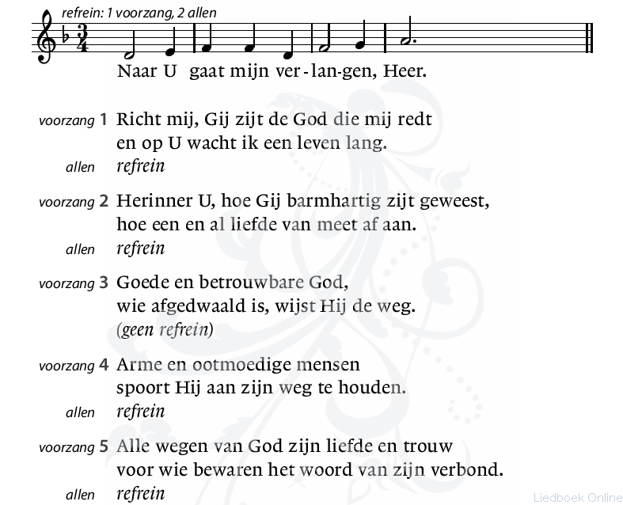
We zijn stil om God te ontmoeten.
- Bemoediging
- Groet

En vanuit de stilte klinkt,
Dat onze hulp is de Naam van de Heer, Ik zal er zijn voor jou.
Die dorstigen water geeft
Die wie dorst naar gerechtigheid hoort.
Die wie verlangt naar liefde ziet
Die wie hoopt hoort.

Ik zal er zijn voor jou, zegt Hij.
Ook vandaag

In de naam van de Vader, de Zoon en de Heilige Geest.
Amen
- Zingen: 25d: 3,4 en 5
Inleiding
Verlangen, dorsten naar, uitkijken naar, hoop
In deze 40dagentijd nemen we u mee met de zeven werken van barmhartigheid.
Vandaag staat: Wie dorst heeft te drinken geven centraal.

Water drinken zijn de eerste levensbehoeften. Zonder water kan niets leven.
Mij dorst, riep Jezus toen hij aan het kruis hing.
Wat bedoelde hij daarmee?

Had hij dorst.. Ja dat had hij. Ze boden hem een spons met zure wijn aan.
Mij dorst…. Aan het kruis betekent het ook: in alle god verlatenheid verlang ik naar iemand die mij ziet..
Het sluit aan bij: Mijn God, mijn God waarom heb je mij verlaten.

Jezus verlangen gaat uit naar…Naar wie? Zijn verlangen gaat uit naar iemand ie hem liefheeft. Verlaten door iedereen… Ook door God. De Vader. Mijn dorst?
Zal er liefde komen.. zal er iemand zijn die hem ziet?
Nee, niet buiten hem, maar veel dichterbij: In Hem.
Want dat is wat overblijft als alles wegvalt….
Terug naar de kern van zijn zijn. De bron waaruit al het water, al het leven komt

Mij dorst… mijn verlangen gaat uit naar jou…

Augustinus dichtte er een prachtig gedicht bij…
Ik ga het u lezen, om daarna te luisteren naar een lied van Sela…
Daar waar het kruis van het leven komt, daar is God daar is Jezus ook!
Daar waar je roept: Mij dorst.. je schreeuwt: Mijn God, waar ben je…
Daar ben je aanwezig om met ons deze weg te gaan…omdat Hij daar is waar wij ook zijn.

- Gedicht: Veel te laat heb ik u lief gekregen.
- Veel te laat heb ik jou lief gekregen
schoonheid wat ben je oud wat ben je nieuw
veel te laat heb ik jou lief gekregen.
- Binnen in mij was je, ik was buiten
en ik zocht jou als een ziende blinde
buiten mij, en uitgestort als water
liep ik van jou weg en liep verloren
tussen zoveel schoonheid die niet jij was.
- Toen heb jij geroepen en geschreeuwd,
door mijn doofheid ben jij heen gebroken.
Oogverblindend ben jij opgedaagd
om mijn blindheid op de vlucht te jagen.
Geuren deed jij en ik haalde adem,
nog snak ik naar adem en naar jou.
- Proeven deed ik jou en sindsdien dorst ik,
honger ik naar jou. Mij, lichtgeraakte,
heb jij doen ontbranden. En nu brand ik
lichterlaaie naar jou toe, om vrede.

- Als Kyriegebed: Muziek: Ik zal er zijn Sela
tekst:

Hoe wonderlijk mooi is uw eeuwige Naam.
Verborgen aanwezig deelt U mijn bestaan.
Waar ik ben, bent U: wat een kostbaar geheim.
Uw naam is ‘Ik ben’ en ‘Ik zal er zijn’.

Een boog in de wolken als teken van trouw,
staat boven mijn leven, zegt: Ik ben bij jou!
In tijden van vreugde, maar ook van verdriet,
ben ik bij U veilig, U die mij ziet.

De toekomst is zeker, ja eindeloos goed.
Als ik eens moet sterven, als ik U ontmoet:
dan droogt U mijn tranen, U noemt zelfs mijn naam.
U blijft bij mij Jezus, laat mij niet gaan.

‘Ik ben die Ik ben’ is uw eeuwige naam.
Onnoembaar aanwezig deelt U mijn bestaan.
Hoe adembenemend, ontroerend dichtbij:
uw naam is ‘Ik ben’, en ‘Ik zal er zijn’.

O Naam aller namen, aan U alle eer.
Niets kan mij ooit scheiden van Jezus mijn Heer:
Geen dood en geen leven, geen moeite of pijn.
Ik zal eeuwig zingen, dicht bij U zijn.

GOD ONTMOET DE MENSEN.

- Gebed van de zondag

Liefdevolle,
Er is zoveel te vertellen aan u!
Zoveel niet zeker weten, zoveel zoeken.
Zoveel verlangen naar echte liefde in een koude tijd, waar zoveel niet kan.
We bidden om mensen die ons de waarheid vertellen.
Om mensen die rechtvaardig zijn. Maar boven al om mensen die vol van liefde zijn.
We hebben in ze tijd hoop nodig.

Verlangend kijken we uit naar een wereld vol van zon en licht.
Vol van armen die omarmen mogen.

We zien uit naar plekken waar de dorst, het verlangen van mensen gelaafd zal worden.
Om samen bidden we, om ontmoeten bidden we, om ruimte bidden we,
Liefdevolle dat we vol erbarmen elkaars dorst zullen lessen. Elkaars verlangen zullen zien.
Elkaar vasthouden in donkere tijden.
Om rechtvaardige mensen.
Liefdevolle wees aanwezig ook vandaag. Kom met Uw Geest als water voor dorstige mensen.
Amen

- Lezen: Jes. 32: 1-8

32¹Een koning die rechtvaardig regeert en leiders die leiden volgens het recht
²zijn als een beschutting tegen de wind,
als een schuilplaats voor een wolkbreuk,
als waterstromen in een dorre streek,
als de koele schaduw van een rots
in een dorstig, uitgedroogd land.
³Ogen zullen niet langer blind zijn,
oren luisteren weer aandachtig;
⁴de onbezonnen geest verwerft kennis en inzicht,
de tong van stotteraars spreekt vloeiend en vlot.
⁵Dan wordt een dwaas niet meer edel genoemd,
een bedrieger niet langer aanzienlijk. Want een dwaas spreekt dwaas
en zijn hart brengt slechtheid voort:
hij handelt goddeloos
en hij lastert de HEER;
wie hongerlijdt laat hij onverzadigd,
de dorstige geeft hij niets te drinken.
⁷Een bedrieger kiest valse middelen,
hij beraamt snode plannen
en tracht, door leugens rond te strooien,
de verdrukte in het verderf te storten,
en de zwakke wanneer die zijn recht bepleit.
⁸Maar een edel mens zint op edele daden,
hij zet zich in voor al wat edel is.

- Zingen: 1001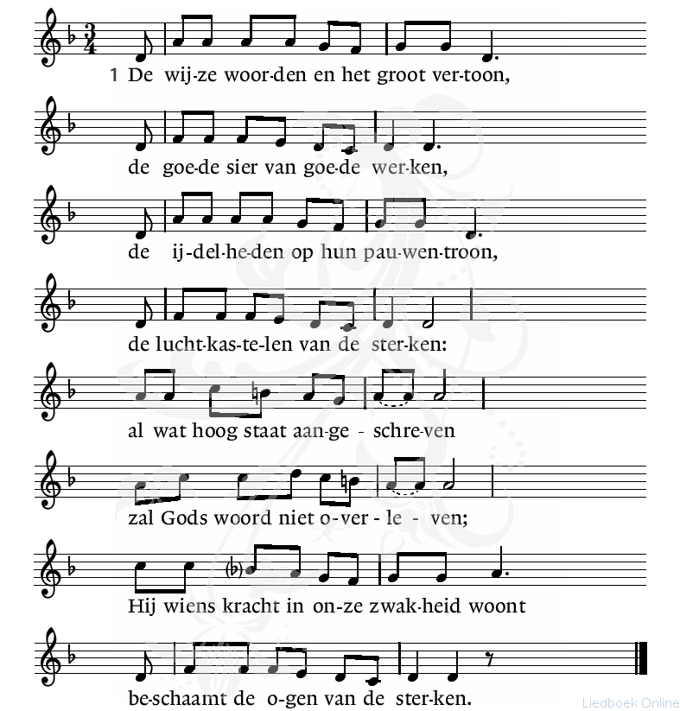

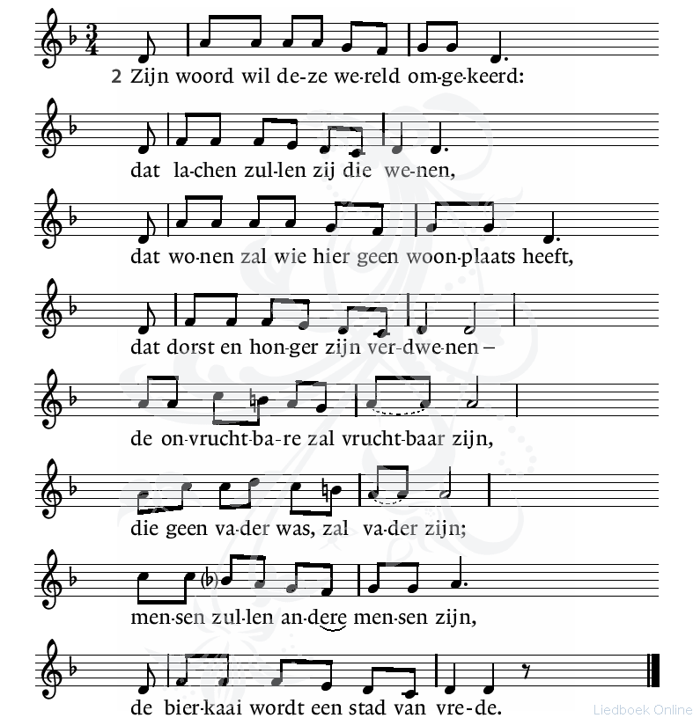

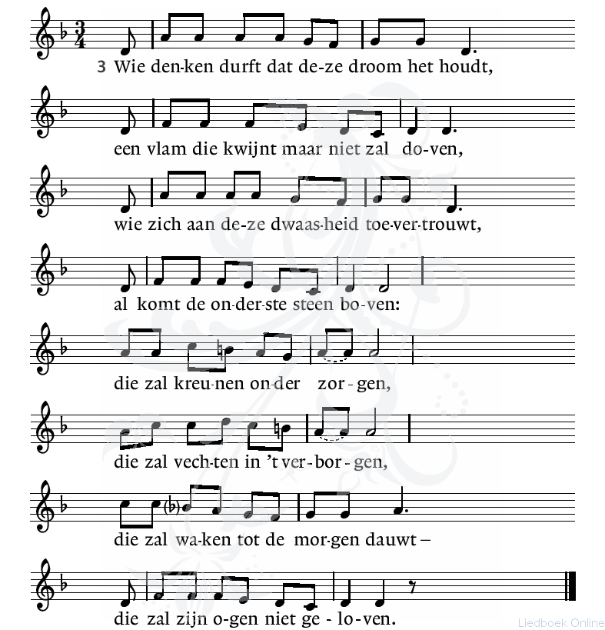

- Lezing: Joh 7: 37 – 44

³⁷Op de laatste dag, het hoogtepunt van het feest, stond Jezus in de tempel, en hij riep: ‘Laat wie dorst heeft bij mij komen en drinken! ³⁸“Rivieren van levend water zullen stromen uit het hart van wie in mij gelooft,” zo zegt de Schrift.’ ³⁹
Hiermee doelde hij op de Geest die zij die in hem geloofden zouden ontvangen; de Geest was er namelijk nog niet, want Jezus was nog niet tot Gods majesteit verheven.

⁴⁰Toen de mensen in de menigte dit hoorden zeiden ze: ‘Dit moet wel de profeet zijn.’ ⁴¹Anderen beweerden: ‘Het is de Messias,’ maar er werd ook gezegd: ‘De Messias komt toch niet uit Galilea? ⁴²De Schrift zegt toch dat de Messias uit het nageslacht van David komt en uit Bethlehem, waar David woonde?’ ⁴³Zo ontstond er verdeeldheid in de menigte, ⁴⁴en sommigen wilden hem grijpen, maar niemand deed hem iets.
⁴⁵De dienaren van de hogepriesters en de farizeeën gingen terug. Toen hun werd gevraagd: ‘Waarom hebben jullie hem niet meegebracht?’ ⁴⁶antwoordden ze: ‘Nog nooit heeft een mens zo gesproken!’ ⁴⁷Maar de farizeeën zeiden: ‘Hebben jullie je ook al laten misleiden? ⁴⁸Er is toch geen enkele leider of farizeeër tot geloof in hem gekomen? ⁴⁹Alleen de massa die de wet niet kent – vervloekt zijn ze!’ ⁵⁰Maar Nikodemus, die destijds bij Jezus was geweest, iemand uit hun eigen kring, zei: ⁵¹‘Onze wet veroordeelt iemand toch pas als hij gehoord is en als bekend is wat hij heeft gedaan?’ ⁵²Ze zeiden tegen hem: ‘Kom jij soms ook uit Galilea? Zoek het maar na, dan zul je zien dat er uit Galilea geen profeet kan komen.’ ⁵³Daarop ging iedereen terug naar huis.

- Muziek: Op u vertrouw ik https://youtu.be/3YUkrzUmwyc

'Mijn verlangen gaat uit naar U,
Jezus Christus,
Op U blijf ik steeds vertrouwen,
Op U vertrouw ik.
Ik bouw altijd op U,
Jezus Christus,
Heer, denk aan Uw barmhartigheid,
Op U vertrouw ik.
Mijn ogen zijn steeds gericht op de Heer,
Jezus Christus,
Hij zal mijn voeten uit de strik bevrijden,
Op U vertrouw ik.
Wie anders dan U heb ik in de hemel,
Jezus Christus,
Wie anders dan U wil ik hier op aarde.
Op U vertrouw ik.
Al vergaat mijn lichaam en mijn hart,
Jezus Christus,
De rots van mijn hart blijft God voor altijd.
Op U vertrouw ik.

- Verkondiging: Dorsten naar!

Lieve en mooie mensen.

Yuval Noval Hariri schrijft in zijn boek Homo deus dat het gebrek aan drinkwater in deze eeuw met 75 procent is afgenomen in. Mensen die werkelijk omkomen van de dorst is tot bijna nul gereduceerd. Er is, ik citeer, enorm veel werk verricht door projecten op het gebied van ontwikkelingssamenwerking. En anders als vaak uitgemeten wordt in de pers, is er heel veel op dat gebied goed gegaan.
Een ander Rutger Bergman schrijft: Het vertrouwen in de barmhartigheid van mensen mag je best hebben. Er deugt heel veel wel!
Als het gaat om dorstigen te drinken geven, zijn er laatste eeuw grote successen behaald. Dankzij mensen als bijv. Caroline Visser en vele projecten van onze Diaconie en natuurlijk vele andere maatschappelijke organisaties.

Mooi is het om te zien dat velen uit liefde voor de medemensen verweg, veel werk verrichten en er veel, zoals zij mij altijd hebben verteld voor terugkregen. Vertrouwen, liefde… warmte.

Een analyse laat zien dat velen hun persoonlijke leven verbonden aan mensen die bijna niks te makken hadden. Zij zagen mensen in hun verlangen en gaven er hoop voor terug en heel veel liefde.. stukje bij beetje overwonnen ze de droogte. Er groeide vertrouwen.

Dichterbij huis. Als mensen in hun laatste fase van hun leven zijn, kan je soms maar een klein beetje doen. De lippen even natmaken, even omarmen. Het lijkt weinig, maar ik heb talloze verhalen en ook persoonlijk van het bijstaan van mensen. Even met dat wattenstaafje een klein beetje water. Je doet het uit liefde voor die ander.
Ik heb het veel gezien ook bij anderen. Momenten die je altijd bij blijven. Momenten van intense liefde.

Een naïef verhaal. Kom tot mij wie dorst heeft en ik zal je te drinken geven, velen maakten het in alle concreetheid waar, de cijfers liegen er niet om.

En toch zijn er mensen die deze prachtige successen weten te bezoedelen met verhalen dat er niks deugt in deze wereld. Die zeggen dat je niet zo naïef moet zijn. Vaak leiders in deze wereld, die steeds weer lieten zien dat er veel misbruik wordt gemaakt van allerlei voorzieningen op dit gebied. Laat ik u vertellen dat ik als predikant niet naïef ben. Ja er Zal zo hier en daar best misbruik gemaakt worden. Maar realistisch is het niet dit te maken tot algemeen goed.
Nee, de cijfers laten zien dat mensen te vertrouwen zijn. Mensen dorsten letterlijk naar liefde en warmte en genegenheid.
Rechtvaardige leiders zouden zich moeten laten leiden door deze werkelijkheid. Zij zouden moeten zien hoeveel goede mensen er zijn. Mensen die de ander helpen. Dat liefde zoveel sterker is dan wat nu zovaak het nieuws haalt.
Als je uitgaat van het goede van die mens naast je, zal de wereld echt veranderen. Als je uitgaat van die wonderlijke wereld, waarin het goede veel dichterbij is als het kwade, dan wordt alles anders.
Jesaja beschrijft het zo prachtig een rechtvaardige koning die uitgaat van het goede zal wonderen verrichten… stotteraars zullen spreken, ogen die nu blind zijn voor onrecht gaan open en oren die alleen zichzelf hoorden gaan luisteren naar anderen.

Ja wie uitgaat van de liefde van de ander, zal liefde tegemoetzien. En zo wordt de wereld echt een andere wereld

Zo ook gaat Jezus rond. Laat wie dorst heeft tot mij komen, rivieren van levend water zullen uit hem of haar komen. Jezus verkondigt het goede nieuws dat het goed gaat komen met mensen die mensen durven te vertrouwen. Vertrouw mij maar zegt hij! Hij verkondigt dat de liefde zal overwinnen… Hij vertelt aan al die mensen om hen heen dat wie hem volgt wie in hem gelooft een ander mens zal worden. Wie dorst heeft, kom tot mij

Zoals ontwikkelingswerkers een halve eeuw geleden, mensen vroegen met hen op te trekken, ja zij zouden water geven en samen zouden zij gaan bouwen aan een wereld waar de dorst niet meer zou zijn, zo gaat Jezus rond en hij verkondigt maar een ding: Vertrouw elkaar, zonder oordeel over elkaar. Zoek elkaar op, en zie in de verschillen kansen voor elkaar. Jezus wil al de mensen verbinden aan elkaar. Hij laat hen zien dat ze elkaars kracht nodig hebben. En dat als ze dat gaan doen, ze Gods kracht zullen ontdekken.
Dat is wat de Geest gaat doen.

De evangelist verwijst naar wat zij later, na de dood van Jezus zullen ontdekken, dat zij allen andere gaven hebben. Dat waar de een naar verlangt gegeven kan worden door de ander.
Dat mensen geboren worden met verschillen en dat ze elkaar zo kunnen aanvullen. Ja dat vanuit vertrouwen liefde voor elkaar kan groeien.
Vandaag zouden we zeggen: differentiatie bezit een Gods Geheim. Mensen zijn letterlijk geboren voor elkaar.

De mensen met weinig invloed zien daar wel wat in. Zij horen er het koninkrijk in. Immers het vertelt een ander verhaal als waar de leiders mee komen, dat je moet voldoen aan bepaalde eisen om goed genoemd te worden. Niemand is goed dan God alleen straft Jezus hen af. Nee, jullie allen zij nodig voor het Koninkrijk, net een paar die zeggen beter te zijn dan de ander.

Nu, al die mensen die zo verlangen die dorsten om gezien te worden, al die mensen die nu niet meetellen, zien in zijn verhalen hoop voor de toekomst.

Nu worden ze nog gezien als uitvreters, als uitschot mensen met weinig aanzien. Als je mij volgt wordt dat anders zegt Jezus. Dab zal je in die ander juist kwaliteiten gaan ontdekken

Je mag gaan leven uit je verlangen en je mag gaan doen waar je goed in bent.
Wouw zeggen de mensen die nu niet meetellen, geweldig zeggen de mensen die uitgekotst worden, die uitgebuit worden in een systeem dat gebaseerd is op wantrouwen…

Liefde, dat is nodig zal Jezus zeggen. Hij zal aan die liefde vasthouden. Alleen daarmee is het kwaad te overwinnen. Daarin is Jezus meer realist dan al die zogenaamde realisten die zeggen dat veel mensen niet deugen.

Liefde brengt liefde voort dat is wat Jezus aan de mensen telkens weer zal voorhouden. Zelfs als je uit Galilea komt. Galilea in de bijbel is het land waar de mensen wonen die tot de onderkant van de maatschappij horen en is ook het land waar de mensen zogenaamd niet te vertrouwen zijn. De non-conformisten die wonen daar.

De mensen zonder invloed, de plattelanders, die komen uit Galilea. Precies daarom komt Jezus uit dit gebied. Het zijn de mensen die je eigenlijk niet kan vertrouwen volgens de leiders van het land, mensen die niet goed geloven volgens de synagoge..

Nu daar komt Jezus vandaan! Uit de achterstandsbuurt van Israël.

De mensen die niet meetellen, die anders zijn, zij roepen dit is de Messias.. het gewone volk gelooft in zijn oprechte liefde en zijn evangelie dat in de lijn van Jesaja zegt: Ieder mens deugt en heeft veel te geven. Het is aan haar aan hem gegeven door God zelf. En wie daarnaar gaat leven en de ander zo durft te ontmoeten kijkt niet langer naar wat niet deugt, maar zoekt met de ander naar wat goed is..
Jezus noemt dat liefde voor de ander. En roept op om zo, zonder oordeel, te leven uit liefde voor de ander. Dan word je als stromend water.. je zal de dorst lessen van wie zo verlangt

Ja de mensen verlangen zo om gezien te worden. Ik ben voor jullie het levend water zegt Jezus.. wie dorst naar die liefde en daaruit wil leven zal het Koninkrijk ontmoeten.

Wij leven in een tijd van Covid. Wat wij zien zijn vondelparken met mensen, wat we horen is dat niemand zich ergens aan houdt. Snap jij het nogal die mensen

Maar lieve mensen verlangen wij niet veel meer naar de liefde… naar dat we ons gezien weten.
Ook die mensen in het Vondelpark. Verlangen we niet naar een wereld waarin we allemaal mogen meedoen en waar we delen van elkaars kracht.
Waar we zien dat we belangrijk zijn voor de andere n we zien dat de ander belangrijk is voor ons.

In een Covid tijd is het misschien wel belangrijk om van perspectief te wisselen, Daadwerkelijk op zoek te gaan naar waar die ander iets kan betekenen voor jou. Waar je durft te zeggen tegen elkaar: maar ik vertrouw je.. want ik zie ook in jou een mens die leeft naar de hoop in het leven…

Naïef? Ja, het ondergraaft wie de macht heeft en die macht voor zichzelf wil houden. Zij zullen zeggen dat er heel wat mensen zijn die niet deugen en dat zij dat wel even zullen oplossen. En dan bedoelen ze niet met liefde, dan roepen ze op tot weg ermee.
En mensen die wel vasthouden aan het goede in ieder mens, zoals Jezus!
De leiders worden boos op Jezus. Oppakken die man.

Een gek uit Galilea die de liefde voor alle mensen proclameert en zegt dat iedereen nodig is. Die het slechte niet onder ogen wil zien. Die zijn kop in het zand steekt.
Ja, het evangelie is slecht nieuws voor de complotdenkers en de mensen die de macht over anderen willen vasthouden, is slecht nieuws voor wie altijd maar weer de nadruk legt op wat niet deugt.

Deze man uit Galilea heeft maar een boodschap: In ieder mens is de liefde van God aanwezig.

Laten we die liefde opdiepen in elkaar. Het is de hoopvolle boodschap in covidtijd, die ons voorbij het lijden zal leiden naar Gods Koninkrijk.
Zelfs voorbij de dood! Zoals zal blijken!
Het zegt: Liefde overwint alles.
En dat is wat de wereld nu nodig heeft.
Elkaar laven met de liefde van het leven.

Moge het zo zijn
Amen

- Muziek: What the world needs – trijntje Oosterhuis
- https://youtu.be/8jpTiII9zSE

What the world needs now is love, sweet love
It's the only thing that there's just too little of
What the world needs now is love, sweet love,
No not just for some but for everyone.
Lord, we don't need another mountain,
There are mountains and hillsides enough to climb
There are oceans and rivers enough to cross,
Enough to last till the end of time.
What the world needs now is love, sweet love
It's the only thing that there's just too little of
What the world needs now is love, sweet love,
No, not just for some but for everyone.
Lord, we don't need another meadow
There are cornfields and wheat fields enough to grow
There are sunbeams and moonbeams enough to shine
Oh listen, lord, if you want to know.
What the world needs now is love, sweet love
It's the only thing that there's just too little of
What the world needs now is love, sweet love,
No, not just for some but for everyone.
No, not just for some, oh, but just for everyone.

GOD EN DE MENSENONTMOETEN ELKAAR

- Gebeden, dankgebed, voorbeden

Liefdevolle,
Overal ter wereld zijn er mensen die voor elkaar willen instaan. Liefde is wat hen draagt. We willen u danken dat er zovelen, ook onder ons zijn, die zo in het leven staan. Die af hebben geleerd altijd maar weer het negatieve te benoemen, maar te zoeken naar de kwaliteiten en de kracht van de ander.
We willen u danken voor wie in kwetsbaarheid, dat is dat je iets niet kunt- een beroep durft te doen op de kwaliteit van de ander, omdat hij of zij inziet dat alleen zo het goede leven dichterbij komt.
We danken u wie verlangt naar dit levende water, wat altijd de dorst zal lessen.

We bidden u voor wie in deze tijd een mens moest verliezen. In het bijzonder voor de fam. Woltjes.
We bidden u voor hen en al wie om hen heen staat.

We bidden u voor wie ziek is. In de nabijheid mensen aan Covid of een andere ziekte moest verliezen.
We bidden voor wie het moeilijk heeft met alles wat er nu gebeurt. Dat de wereld zo gesloten blijft.
Voor wie verlangt naar water, naar liefde .. maar al zolang wacht.
Dat er mensen zullen komen die zullen helpen.
En dat wie geholpen mag worden het aandurft de ander te vragen: help mij!

Wie verstrikt is geraakt in zijn of haar eigen verlangen. Of precies andersom wie altijd maar weer de regie wil houden en niet kwetsbaar durft te zijn. Open het hart van die mens die hier zo mee worstelt.

Dat deze wereld open mag gaan. Gesloten door de Covid groeit bij sommigen het verlangen. Help ons te zien wat voor goeds deze Covid tijd ons ook brengt. Ongekende kwaliteiten die soms boven komen drijven.

Dank u wel voor de creativiteit die er steeds weer kan zijn als we onze verkrampheid vergeten.

Bidden we voor wie geen drinken heeft die dorst heeft in deze wereld, Voor dei 5 procent van de wereldbevolking die het moeilijk heeft omdat goed en schoon water ver weg is. Dat er mensen van goede wil zullen zijn.

Liefdevolle, dat wij ons gekend mogen weten in de liefde. En dat we ons door de strom heen gedragen mogen weten.

Liefdevolle in de stilte bidden we voor alleen aan wie we denken.

En we bidden het gebed dat Jezus ons geleerd heeft:

Onze Vader die in de hemel zijt,
Uw naam worde geheiligd.
Uw koninkrijk kome.
Uw wil geschiede, op aarde zoals in de hemel.
Geef ons heden ons dagelijks brood.
En vergeef ons onze schulden
zoals ook wij onze schuldenaars vergeven.
En leid ons niet in verzoeking,
maar verlos ons van de boze.
Want van U is het koninkrijk
en de kracht en de heerlijkheid
in eeuwigheid. Amen.

Onze Vader
- Slotlied: Lied 425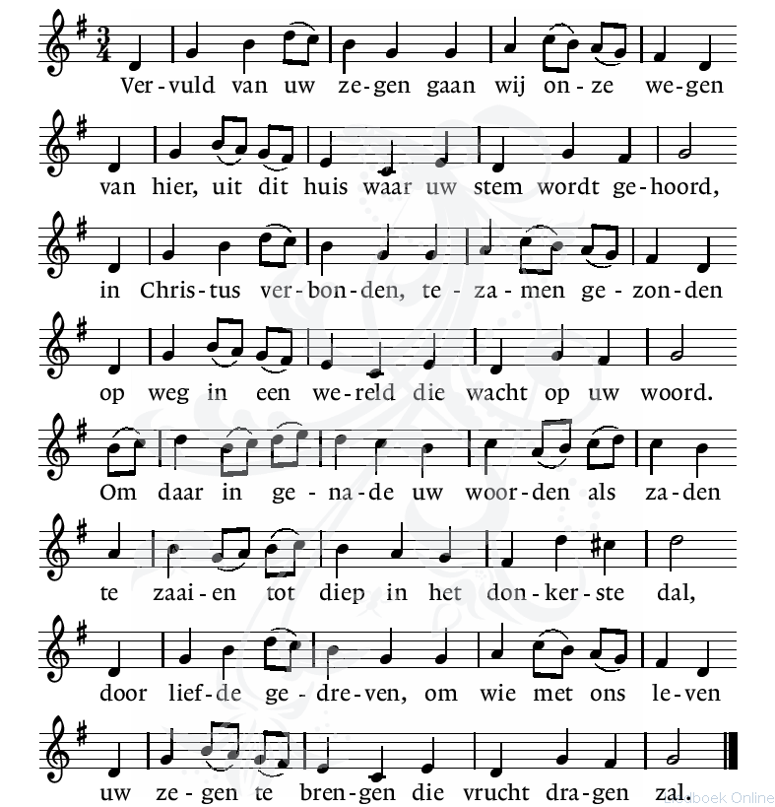

- Zegen

Door liefde gedreven, om wie met ons leven, uw zegen te brengen die vrucht dragen zal.
Zo mogen we Gods zegen ontvangen:
De Eeuwige is voor u
Om u de weg te wijzen.
De Eeuwige is achter u
om u in de armen te sluiten
En te beschermen tegen gevaar.
De Eeuwige is onder u
Om u op te vangen als u dreigt te vallen.
De Eeuwige is in u
Om u te troosten als u verdriet hebt.
De Eeuwige omgeeft als een beschermende muur
Wanneer anderen over u heen vallen.
De Eeuwige is boven U om u te zegenen.
Zo zegent u God, vandaag
Morgen en tot in eeuwigheid. Amen

- Na de zegen pianospel

